Квест по теме «Мой дом»
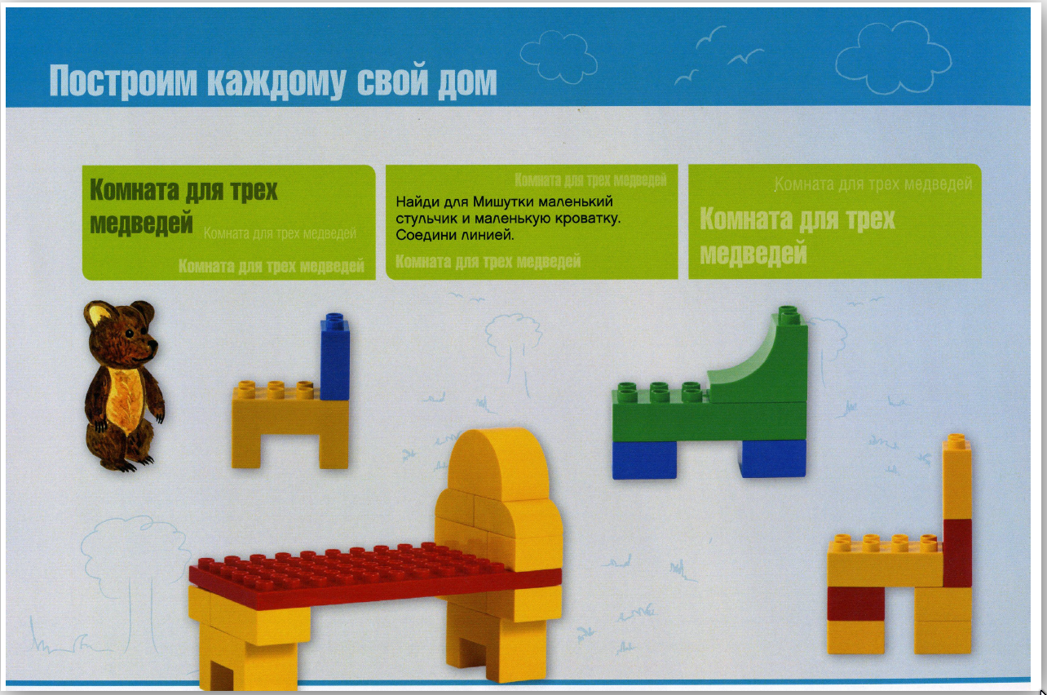 | Литература: перечисли мебель, которая убежала от Федоры в произведении «Федорино горе»  Музыкальное занятие: фортепиано – это музыкальный инструмент, может ли оно быть частью мебели?  Исследовательская деятельность: Сегодня мы с вами превратимся в инженеров и напишем инструкции для ребят дошкольников, как им обращаться с мебелью в домашних условиях. Часто современная мебель покрыта тканью, и мы на нее проливаем: йод, зеленку, воду, сок. Капните перечисленные жидкости на мебельную ткань, что вы наблюдаете. Как можно убрать с поверхности мебели пятна от еды? Проведите эксперименты со свежими пятнами, и с пятнами на следующий день. Узнай у родителей, как борются они с пятнами?
Развитие речи: Перечисли мебель, которую ты видишь на картинке. А какой мебелью вы пользуетесь дома? | Математическое представление: На окружающем мире ты познакомился с домом семьи Романовых. Сколько было детей у Николая II, если семья состояла из 7 человек: Николай II, принцесса Алиса Виктория Елена Луиза Беатриса Гессен-Дармштадтская (жена царя) и дети. Сколько стульев должно было быть вокруг обеденного стола, если в гости к царю пришли 3 человека.
ИЗО: Нарисуй арнамент обоев для кухни, детской комнаты…
Ребенок и окружающий мир: Последний царь в России был Николай II. Его дом был очень аскетично уставлен. Что такое «аскетично»? Какая мебель нужна семье из 7 человек (мама, папа, дети). Что имеется у тебя в доме из элементов интерьера? А ваза относится к мебели? Какая мебель должна быть в спальне у родителей и у детей? Чем она отличается?
Инженерное мышление: Вспомните любую сказку, кд есть мебель, смоделируйте мебель и инсценируйте сказку. Прочтите стихотворение Маршака С.Я. «Хороший день», какую мебель нужно собрать для инсценировки утра в семье. Распределите роли и запишите видео, собрав из кубиков Лего макет этого произведения
Авторы: Зарипова Н.С. МКДОУ «Детский сад комбинированного вида № 85», Ильина Н.Ю. МДОУ д/с № 1 «Медвежонок» г. Юрюзань, Тележинская Е.Л, ГБУ ДПО ЧИППКРО

